Załącznik nr 1 do Umowy nr ……….………..
z dnia……………………
OPIS PRZEDMIOTU ZAMÓWIENIA (OPZ)

- NAZWA NADANA ZAMÓWIENIU PRZEZ ZAMAWIAJĄCEGO:

- Przedmiotem zamówienia jest:
  - Opracowanie projektu, skład, łamanie, przygotowanie do druku, druk ulotek oraz plakatów promocyjnych, a także ich dostarczenie do siedziby Ministerstwa Sprawiedliwości oraz innych adresatów, zgodnie z listami dystrybucyjnymi stanowiącymi Załącznik nr 1 i 2 do OPZ.
  - Opracowanie projektu i wykonanie tabliczek informacyjnych oraz ich dostawa i montaż we wskazanych miejscach w siedzibie Zamawiającego.
  - Opracowanie projektu graficznego standu reklamowego, jego wykonanie oraz dostawa do siedziby Ministerstwa Sprawiedliwości.
  - Opracowanie projektu graficznego papieru firmowego w dwóch formatach: A4 i A3, używanego w korespondencji wewnętrznej i w korespondencji z podmiotami zewnętrznymi.
  - Opracowanie projektu graficznego prezentacji multimedialnej - slajdu tytułowego, środkowego i końcowego.
  - Opracowanie projektu graficznego identyfikatora.
  - Opracowanie grafiki przeznaczonej do umieszczenia na stronie internetowej.
- Wszystkie poszczególne elementy zamówienia łącznie zwane będą Materiałami.
- Przedmiot zamówienia przygotowywany na potrzeby promocji Instytucji Pośredniczącej dla Działania 2.17 Skuteczny wymiar sprawiedliwości Programu Operacyjnego Wiedza Edukacja Rozwój 2014-2020.

- CEL ORAZ CHARAKTERYSTYKA ZAMÓWIENIA:

- Opracowanie projektu, wykonanie i dostawa ulotek i plakatów:
  - Przedmiotem zamówienia jest dostawa ulotek i plakatów wraz z usługą opracowania projektów i dostawą do miejsc wskazanych przez Zamawiającego (lista adresów zostanie przekazana do Wykonawcy po podpisaniu Umowy) i Ministerstwa Sprawiedliwości według następujących parametrów i we wskazanych liczbach. Ulotki będą umieszczane w miejscach przeznaczonych dla interesantów, plakaty w miejscach widocznych i ogólnodostępnych dla interesantów.
ULOTKA
Rozmiar broszury: | A4 falcowana na 2 części
Zadruk: | druk dwustronny - lakier offsetowy, full color 4+4
Papier: | papier kredowy błysk ok. 180 g/m² (+/- 5%)
Wzory: | Ulotka musi zawierać:  - nazwę beneficjenta: Ministerstwo Sprawiedliwości  - informację: „Instytucja Pośrednicząca dla Działania 2.17 Skuteczny wymiar sprawiedliwości Program Operacyjny Wiedza Edukacja Rozwój na lata 2014-2020”  - zestaw logotypów – MS oraz logotypy Funduszy Europejskich i Unii Europejskiej, zgodnie z wytycznymi dla PO WER  - adres strony internetowej dedykowanej dla IP PO WER  - dane teleadresowe IP PO WER.  W wersji elektronicznej wzory do wykorzystania są dostępne na stronie:  https://www.funduszeeuropejskie.gov.pl/strony/o-funduszach/promocja/zasady-promocji-i-oznakowania-projektow/ i na stronie https://www.ms.gov.pl/pl/o-ministerstwie/po-wer-2014-2020/.  Szczegóły dotyczące prawidłowego oznakowania materiałów znajdują się Księdze Identyfikacji Wizualnej znaku marki Fundusze Europejskie i znaków programów polityki spójności na lata 2014-2020 (http://www.power.gov.pl/media/48378/Ksiega_Identyfikacji_Wizualnej_2014-2020_2017.pdf) oraz na stronie www.power.gov.pl.  Zawartość merytoryczna ulotki zostanie opracowana przez Zamawiającego i przekazana do Wykonawcy po podpisaniu umowy.
Liczba sztuk: | 45 050 szt. (100 szt. * 450 adresatów z list dystrybucyjnych + 50 szt. Ministerstwo Sprawiedliwości)
PLAKAT
Rozmiar plakatu: | Co najmniej format A3 (format arkusza o wymiarach 297×420 mm), orientacja pionowa lub pozioma
Zadruk: | jednostronny, wielokolorowy, w skali CMYK (4+0)
Gramatura i rodzaj papieru: | papier kredowy, matowy 200 g/m² (+/- 15%)
Wzory: | Plakat musi zawierać:  - nazwę beneficjenta: Ministerstwo Sprawiedliwości  - informację: „Instytucja Pośrednicząca dla Działania 2.17 Skuteczny wymiar sprawiedliwości Program Operacyjny Wiedza Edukacja Rozwój na lata 2014-2020”  - zestaw logotypów – MS oraz logotypy Funduszy Europejskich i Unii Europejskiej, zgodnie z wytycznymi dla PO WER  - adres strony internetowej dedykowanej dla IP PO WER  - dane teleadresowe IP PO WER.  W wersji elektronicznej wzory do wykorzystania są dostępne na stronie:  https://www.funduszeeuropejskie.gov.pl/strony/o-funduszach/promocja/zasady-promocji-i-oznakowania-projektow/ i na stronie https://www.ms.gov.pl/pl/o-ministerstwie/po-wer-2014-2020/.  Szczegóły dotyczące prawidłowego oznakowania materiałów znajdują się Księdze Identyfikacji Wizualnej znaku marki Fundusze Europejskie i znaków programów polityki spójności na lata 2014-2020 (http://www.power.gov.pl/media/48378/Ksiega_Identyfikacji_Wizualnej_2014-2020_2017.pdf) oraz na stronie www.power.gov.pl.  Zawartość merytoryczna plakatu zostanie opracowana przez Zamawiającego i przekazana do Wykonawcy po podpisaniu umowy.
Liczba sztuk: | 2 255 szt. ( 5 szt. * 450 adresatów z list dystrybucyjnych + 5 szt. Ministerstwo Sprawiedliwości)
  - W przypadkach nieopisanych wprost powyżej Zamawiający dopuszcza odstępstwa wskazanych wartości (wymiary i waga). W tym zakresie Wykonawca powinien uzyskać pisemną zgodę Zamawiającego, co do odstępstwa w każdym konkretnym przypadku.
- Opracowanie projektu, wykonanie i dostawa tabliczek informacyjnych na ścianę/drzwi.
  - Przedmiotem zamówienia jest opracowanie projektu graficznego, wykonanie oraz dostawa i montaż tabliczek Informacyjnych w siedzibie Ministerstwa Sprawiedliwości.
  - Tabliczki informacyjne zostaną wykonane według następujących parametrów i we wskazanych liczbach:
Tablica informacyjna na ścianę
Rozmiar tablicy: | Format A5
Materiał: | trwały, płyta pleksi, akrylowa lub PCV, przezroczysta
Nadruk: | w technologii UV full kolor, druk bezpośredni UV, charakteryzujący się podwyższoną odpornością na warunki atmosferyczne tj. promieniowanie UV, deszcz, różnice temperatur
Przygotowanie do montażu: | każda tabliczka informacyjna musi być przygotowana do montażu do trwałego podłoża np. ściana oraz musi być dołączony zestaw do jej montażu
Montaż: | montaż zapewnia Wykonawca po wcześniejszym ustaleniu miejsca montażu z Zamawiającym.  Zamawiający dopuszcza odstąpienie od montażu tabliczek, o sytuacji takiej Wykonawca zostanie poinformowany na 3 dni przed ustalonym terminem montażu tabliczek
Gwarancja: | Wykonawca udzieli min. 60 miesięcznej gwarancji na każdą tabliczkę od momentu podpisania bez zastrzeżeń przez Zamawiającego Końcowego Protokołu Odbioru.
Wzór: | Tablica informacyjna musi zawierać:  - nazwę beneficjenta: Ministerstwo Sprawiedliwości  - informację: „Instytucja Pośrednicząca dla Działania 2.17 Skuteczny wymiar sprawiedliwości Program Operacyjny Wiedza Edukacja Rozwój na lata 2014-2020”  - zestaw logotypów – MS oraz logotypy Funduszy Europejskich i Unii Europejskiej, zgodnie z wytycznymi dla PO WER  - opcjonalnie: adres strony internetowej dedykowanej dla IP PO WER  W wersji elektronicznej wzory do wykorzystania są dostępne na stronie:  https://www.funduszeeuropejskie.gov.pl/strony/o-funduszach/promocja/zasady-promocji-i-oznakowania-projektow/ i na stronie https://www.ms.gov.pl/pl/o-ministerstwie/po-wer-2014-2020/.  Szczegóły dotyczące prawidłowego oznakowania materiałów znajdują się Księdze Identyfikacji Wizualnej znaku marki Fundusze Europejskie i znaków programów polityki spójności na lata 2014-2020 (http://www.power.gov.pl/media/48378/Ksiega_Identyfikacji_Wizualnej_2014-2020_2017.pdf) oraz na stronie www.power.gov.pl.  Wzór zgodny z wytycznymi zawartymi w Podręczniku wnioskodawcy i beneficjenta programów polityki spójności 2014-2020 w zakresie informacji i promocji: (http://www.power.gov.pl/media/48378/Ksiega_Identyfikacji_Wizualnej_2014-2020_2017.pdf) oraz na stronie www.power.gov.pl.  Przykład (zdjęcie poglądowe):
Liczba: | 10 szt.
- Opracowanie projektu, wykonanie i dostawa standu reklamowego
  - Wykonawca będzie odpowiadał za opracowanie projektów, wykonanie i dostawę artykułów promocyjnych o wskazanych poniżej parametrach i ilościach. Artykuły promocyjne będą przeznaczone dla uczestników spotkań, dla interesariuszy projektu, w tym dla obywateli – uczestników spotkań, targów, prelekcji.
STAND REKLAMOWY
Rozmiar: | 85 lub 100 x 200 cm (waga łącznie z pokrowcem: max. 3,5 kg)
Materiał: | - stabilna kaseta aluminiowa z mechanizmem samonawijającym  - składany, aluminiowy maszt,  - trwałe, stabilne, trzymające pion, wyposażone w 2 (słownie: dwie) obrotowe stopki stabilizujące, posiadające listwę górną na zatrzask  - w zestawie poręczna i trwała torba transportowa  Przykład (zdjęcie poglądowe):  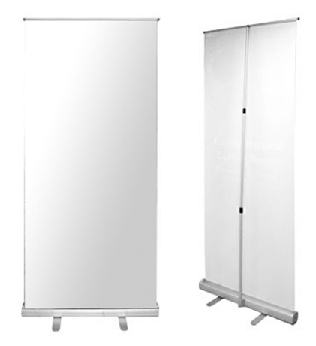
Nadruk: | - jednostronna grafika, wielokolorowa, w skali CMYK (4+0),  - druk wysokiej jakości  - technika: druk solwentowy
Gwarancja: | Wykonawca udzieli min. 60 miesięcznej gwarancji od momentu podpisania bez zastrzeżeń przez Zamawiającego Końcowego Protokołu Odbioru.
Wzór: | Stand reklamowy musi zawierać:  - nazwę beneficjenta: Ministerstwo Sprawiedliwości  - informację: „Instytucja Pośrednicząca dla Działania 2.17 Skuteczny wymiar sprawiedliwości Program Operacyjny Wiedza Edukacja Rozwój na lata 2014-2020”  - zestaw logotypów – MS oraz logotypy Funduszy Europejskich i Unii Europejskiej, zgodnie z wytycznymi dla PO WER  - opcjonalnie: adres strony internetowej dedykowanej dla IP PO WER  W wersji elektronicznej wzory do wykorzystania są dostępne na stronie:  https://www.funduszeeuropejskie.gov.pl/strony/o-funduszach/promocja/zasady-promocji-i-oznakowania-projektow/ i na stronie https://www.ms.gov.pl/pl/o-ministerstwie/po-wer-2014-2020/.  Szczegóły dotyczące prawidłowego oznakowania materiałów znajdują się Księdze Identyfikacji Wizualnej znaku marki Fundusze Europejskie i znaków programów polityki spójności na lata 2014-2020 (http://www.power.gov.pl/media/48378/Ksiega_Identyfikacji_Wizualnej_2014-2020_2017.pdf) oraz na stronie www.power.gov.pl.  Wzór zgodny z wytycznymi zawartymi w Podręczniku wnioskodawcy i beneficjenta programów polityki spójności 2014-2020 w zakresie informacji i promocji: (http://www.power.gov.pl/media/48378/Ksiega_Identyfikacji_Wizualnej_2014-2020_2017.pdf) oraz na stronie www.power.gov.pl.
Liczba: | 2 szt.
  - W przypadkach nieopisanych wprost powyżej Zamawiający dopuszcza odstępstwa do 5 % wskazanych wartości (wymiary i waga). W tym zakresie Wykonawca powinien uzyskać pisemną zgodę Zamawiającego, co do odstępstwa w każdym konkretnym przypadku.
- Opracowanie projektu graficznego papieru firmowego
  - Przedmiotem zamówienia jest wykonanie projektu graficznego papieru firmowego w formatach A4 i A3, używanego w korespondencji wewnętrznej i w korespondencji z podmiotami zewnętrznymi.
  - Projekt graficzny powinien zawierać:
    - napis: Instytucja Pośrednicząca dla Działania 2.17 Skuteczny wymiar sprawiedliwości Program Operacyjny Wiedza Edukacja Rozwój na lata 2014-2020,
    - oznakowanie: logotyp Ministerstwa Sprawiedliwości (MS) oraz logotypy Funduszy Europejskich i Unii Europejskiej, zgodnie z wytycznymi dla PO WER,
    - stopkę z danymi teleadresowymi IP PO WER.
  - Projekt powinien uwzględniać:
    - otwieranie m.in. w programie Ms Word 2010/2013,
    - układ graficzny w orientacji strony w pionie i w poziomie, w wersji pełnokolorowej oraz w wersji monochromatycznej użytych logotypów.
  - Łącznie 8 projektów graficznych.
- Opracowanie projektu graficznego prezentacji multimedialnej
5.1. Przedmiotem zamówienia jest przygotowanie projektu graficznego prezentacji multimedialnej w wersji pełnokolorowej i monochromatycznej.
  - Projekt graficzny powinien zawierać:
  - napis: Instytucja Pośrednicząca dla Działania 2.17 Skuteczny wymiar sprawiedliwości Program Operacyjny Wiedza Edukacja Rozwój na lata 2014-2020,
  - oznakowanie: logotyp Ministerstwa Sprawiedliwości (MS) oraz logotypy Funduszy Europejskich i Unii Europejskiej, zgodnie z wytycznymi dla PO WER,
  - slajd końcowy: dane teleadresowe Ministerstwa, adres strony internetowej dedykowanej dla IP PO WER.
  - Projekt powinien uwzględniać:
    - formę zapisu: .ppt, .pptx otwierającego się w programie Microsoft PowerPoint,
    - układ graficzny w orientacji strony w poziomie, w wersji pełnokolorowej i monochromatycznej użytych logotypów.
  - Łącznie 2 projekty.

- Opracowanie projektu graficznego identyfikatora
  - Przedmiotem zamówienia jest wykonanie projektu graficznego identyfikatora. Projekt graficzny, po jego uzupełnieniu o niezbędne dane oraz wydruku i docięciu posłuży jako wkład do etui.
  - Wykonując projekt identyfikatora powinien uwzględnić dopasowanie do parametrów etui identyfikator:
    - wymiary zewnętrzne: 74 mm x 91 mm,
    - wymiary wydruku: 54 mm x 85,6 mm,
Przykład etui na identyfikator:
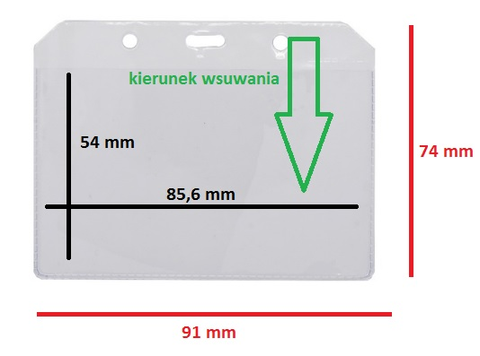
  - Projekt graficzny musi uwzględnić:
    - napis: Instytucja Pośrednicząca dla Działania 2.17 Skuteczny wymiar sprawiedliwości Program Operacyjny Wiedza Edukacja Rozwój na lata 2014-2020,
    - oznakowanie: logotyp Ministerstwa Sprawiedliwości (MS) oraz logotypy Funduszy Europejskich i Unii Europejskiej, zgodnie z wytycznymi dla PO WER,
    - miejsce na dane: imię i nazwisko, instytucję, tytuł konferencji/spotkania, datę i miejsce konferencji/spotkania;
  - Ponadto projekt powinien uwzględniać:
    - otwieranie m.in. w programie Ms Word 2010/2013,
    - możliwość automatycznego zaciągania danych (imię i nazwisko uczestnika, instytucja) z arkusza programu Ms Excel,
    - układ graficzny w orientacji poziomej, w wersji pełnokolorowej.
  - Łącznie 2 projekty graficzne.
- Opracowanie grafiki przeznaczonej do umieszczenia na stronie internetowej.
  - Przedmiotem zamówienia jest zaprojektowanie grafiki, która zostanie umieszczona na stronie internetowej Ministerstwa Sprawiedliwości www.ms.gov.pl, jak również na stronach internetowych jednostek współpracujących z Ministerstwem Sprawiedliwości w celu promocji Programu Operacyjnego Wiedza Edukacja Rozwój 2014-2020.
  - Grafika będzie odsyłała do podstrony na stronie MS przeznaczonej dla Programu Operacyjnego Wiedza Edukacja Rozwój, a w związku z trwającymi pracami nad dedykowaną stroną www.funduszenasprawiedliwosc.ms.gov.pl, w przypadku zakończenia prac nad jej budową, do tejże strony.
  - Miejsce zamieszczenia grafiki na stronie głównej Ministerstwa Sprawiedliwości:
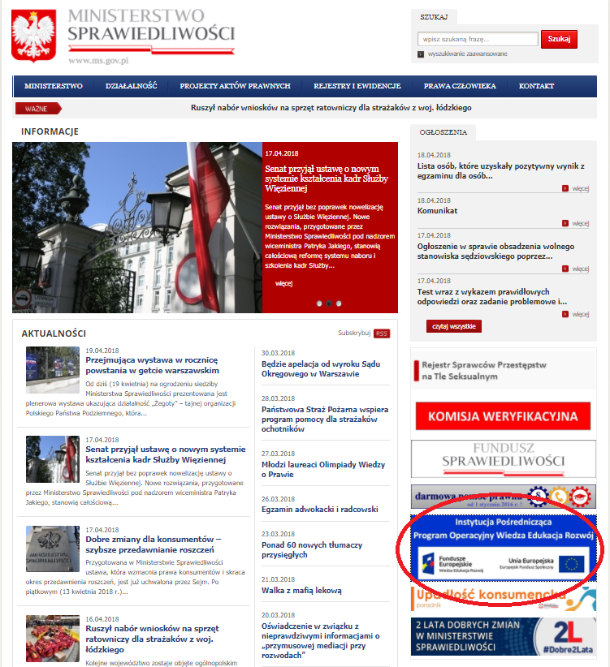

  - Grafika zostanie przygotowana w wersji pełnokolorowej i monochromatycznej.
  - Parametry techniczne:
    - Szerokość: 677 pikseli.
    - Wysokość: 240 pikseli.
    - Wykonawca przy przygotowaniu projektu zastosuje właściwy format do rodzaju obrazu, dzięki któremu zastosowana zostanie odpowiednia metoda kompresji, a powstałe pliki osiągną właściwy kompromis pomiędzy małym rozmiarem a dobrą jakością, przyśpieszając wyświetlanie strony.
  - Projekt graficzny musi uwzględnić:
    - napis: Instytucja Pośrednicząca; Program Operacyjny Wiedza Edukacja Rozwój na lata 2014-2020,
    - oznakowanie: logotyp Ministerstwa Sprawiedliwości (MS) oraz logotypy Funduszy Europejskich i Unii Europejskiej, zgodnie z wytycznymi dla PO WER.
  - Łącznie 2 projekty.
- Oznaczenie
  - Na wszystkich materiałach muszą być umieszczone oznaczenia zgodne z:
    - Księgą Identyfikacji Wizualnej znaku marki Fundusze Europejskie i znaków programów polityki spójności na lata 2014-2020 (http://www.power.gov.pl/media/48378/Ksiega_Identyfikacji_Wizualnej_2014-2020_2017.pdf);
    - Księgą znaku Ministerstwa Sprawiedliwości, która zostanie przekazana w wersji elektronicznej do Wykonawcy w ciągu 7 dni roboczych od dnia zawarcia Umowy.
- Pozostałe wymagania
  - Przed przystąpieniem do realizacji zamówienia, w ciągu 5 dni roboczych od dnia podpisania Umowy, Zamawiający przedstawi Wykonawcy harmonogram realizacji przedmiotu zamówienia. Zamawiający dopuszcza możliwość organizacji spotkania z Wykonawcą.
  - Projekty graficzne:
    - Wszystkie wykonane projekty graficzne będą podlegały ocenie Zamawiającego.
    - Zamawiający zastrzega sobie możliwość składania uwag do Wykonawcy, które Wykonawca będzie musiał uwzględnić.
    - Uwagi do projektów graficznych zostaną przekazane do Wykonawcy w terminie do 2 dni roboczych licząc od dnia dostarczenia przez wykonawcę do Zamawiającego projektu graficznego.
    - Harmonogram, o którym mowa w ust. 9.1. powinien uwzględniać czas na składnie uwag oraz na przekazanie projektów graficznych do ponownej oceny Zamawiającego.
    - Projekty graficzne powinny zostać dostarczone do Zamawiającego na wskazaną w Umowie skrzynkę e-mail, w przypadku problemów z otwarciem przesłanego pliku przez Zamawiającego, Wykonawca zobowiązany jest do dostarczenia projektów graficznych na nośniku danych(tj. pendrive, płyta CD) przesyłką kurierską na koszt własny.
    - Ostateczne wersje wszystkich projektów graficznych powstałych w wyniku realizacji przedmiotu Umowy, Wykonawca zobowiązany jest przekazać do Zamawiającego na nośniku danych (tj. pendrive, płyta CD).
  - Wykonawca jest zobowiązany do podania na etapie projektowym szczegółów parametrów dotyczących proponowanych Materiałów oraz do przedstawienia Zamawiającemu próbek Materiałów, o których mowa w cz. I OPZ pkt. 1.1 - 1.3.
  - Wykonawca podczas realizacji przedmiotu zamówienia zobowiązany jest do wyjaśniania wątpliwości dotyczących przedmiotu zamówienia i zastosowanych rozwiązań, osobom wskazanym przez Zamawiającego, telefonicznie, pisemnie lub mailowo, lub jeśli to konieczne, podczas osobistego spotkania w siedzibie Zamawiającego.
  - Dostawa Materiałów:
    - Adres dostawy:
Kurier: Ministerstwo Sprawiedliwości, Departament Strategii i Funduszy Europejskich, ul. Chopina 1, 00-559 Warszawa.
Przesyłki listowne: Ministerstwo Sprawiedliwości, Departament Strategii i Funduszy Europejskich, Al. Ujazdowskie 11, 00-950 Warszawa.
    - 2 250 sztuk plakatów i 45 000 sztuk ulotek, w kompletach po 5 sztuki plakatów i 100 sztuk ulotek, w opakowaniach zabezpieczających przed uszkodzeniem zostaną dostarczone do adresatów, zgodnie z listą dystrybucyjną, która stanowi Załącznik nr 1 i 2(a,b,c) do OPZ.

